Lampiran 1 : Panduan Wawancara

Tujuan wawancara : Untuk mengetahui layanan bimbingan karir di SMPN 1 Padalarang
Interviewee : Ibu Hanny
Interviewer : Riska Diana Putri
Pelaksanaan : Maret 2022
- Bagaimana model layanan bimbingan karir yang sudah ada dan diterapkan pada kelas VIII, alasannya
- Menurut Ibu, apakah layanan informasi karir yang sudah ada memenuhi akan kebutuhan siswa dalam mendapat informasi karir yang dibutuhkan siswa? Beri alasannya!
- Menurut Ibu, bagaimana keadaan siswa setelah mendapat layanan informasi karir yang sudah diberikan, terutama dalam pengambilan keputusan?
- Menurt Ibu apakah layanan bimbingan karir yang sudah ada dapat menjawab kebutuhan ssiwa? Serta bagaimana dengan pemerataan informasi yang sudah ada?
- Untuk keadaan siswa, bagaimana dengan insentisitas konseling dari jumlah siswa kelas VIII yang memiliki hambatan dalam informasi karir, dan hambatan secara umum yang dikeluhkan siswa? Beri penjelasan!
- Bimbingan karir suatu system, merupakan subsistem bimbingan, subsistem kurikulum, dan subsistemnya pendidikan, Apakah Sistem layanan telah mengalami perkembangan beranjak dari perkembangan kurikulum dan sistem pendidikan yang ada sekarang?kalau ada bisa jelaskan dari segi mana perkembangan itu dilakukan?
- Apakah disini telah tersedia kepengurusan tersendiri yang mengurusi tentang karir siswa sebagai bentuk kekhususan untuk memaksimalkan tujuan yang diharapkan dalam bimbingan karir?

LAMPIRAN
PANDUAN WAWANCARA

Tujuan wawancara : Untuk mengungkap persepsi kepala sekolah/ wakil kepala
sekolah terhadap Layanan karir guru BK terhadap siswa
Interviewee : Wakil Kepala Sekolah/Kurikulum
Interviewer : Riska Diana Putri
Pelaksanaan : Maret 2022
- Bagaimana peran serta pihak sekolah dalam membantu layanan karir bagi siswa kelas XII, berikan contohnya
- Menurut Bapak/Ibu, apakah layanan informasi karir yang sudah ada memenuhi akan kebutuhan siswa dalam mendapat informasi karir yang dibutuhkan siswa?,beri alasan!
- Menurut Bapak/Ibu,bagaiamana keadaan siswa setelah mendapat layanan informasi karir yang sudah diberikan oleh guru BK, terutama dalam pengambilan keputusan ?
- Menurut Bapak/Ibu apakah layanan bimbingan karir oleh guru BK yang sudah ada sudah menjawab kebutuhan siswa?
- Untuk keadaan siswa, bagaimana pendapat Bapak/Ibu tentang hambatan secara umum yang dikeluhkan siswa dibidang karir?beri penjelasan!
- Bimbingan karir suatu system, merupakan subsistem bimbingan, subsistem kurikulum, dan subsistemnya pendidikan, Apakah Sistem layanan telah mengalami perkembangan beranjak dari perkembangan kurikulum dan system pendidikan yang ada sekarang?kalau ada bisa jelaskan dari segi mana perkembangan itu dilakukan?
- Apakah di sini telah tersedia kepengurusan tersendiri yang mengurusi tentang karir siswa sebagai bentuk kekhususan untuk memaksimalkan tujuan yang diharapkan dalam bimbingan karir?

Lampiran 2 Kisi – Kisi Instrumen Pre Test
Aspek Penilaian | Indikator Penilaian | Jumlah Soal | Nomor Soal
Kesadaran diri | 1. Siswa dapat mengetahui bakat, minat dan potensinya  2. siswa dapat memahami diri sendiri  3. siswa memiliki motivasi akan perencanaan karir | 5 | 1, 2, 3, 4, 13
Pelatihan diri | 4. siswa mengikuti pelatihan/kursus sesuai minat bakatnya  5. siswa mengikuti ekstrakulikuler sesuai minat bakatnya | 1 | 5
Kondisi dan syarat sekolah lanjutan | 6. siswa mengetahui kondisi sekolah lanjutan yang diinginkan  7. siswa mengetahui syarat sekolah lanjutan yang diinginkan | 1 | 8
Pembuatan keputusan | 8. siswa dapat membuat keputusan dan menentukan karir yang sesuai  9. siswa dapat merencanakan pilihan karir  10. siswa siap memasuki pilihan karir yang telah ditentukan | 6 | 9, 10, 12, 14, 15, 16
Kesadaran akan kesempatan | 11. siswa mengetahui kesempatan memasuki sekolah lanjutan setelah tamat SMP | 2 | 6, 7
Dukungan keluarga | 12. siswa menanyakan informasi karir dengan orang dewasa | 1 | 11

Lampiran 3 Pengantar Dan Petunjuk Pengisian Kuesioner

Petunjuk pengisian lembar validasi :
Lembar validasi ini ditunjukan untuk mengetahui pendapat Bapak/Ibu sebagai ahli materi website terhadap perencanaan karir siswa. Saran, kritikan, dan penilaian serta komentar Bapak/Ibu sangat dibutuhkan untuk bahan perbaikan media ini. Oleh karena itu, mohon bantuannya kepada Bapak/Ibu untuk memberikan pendapat sesuai keyakinan Bapak/Ibu dan menambahkan centang () pada kolom yang telah disediakan.

Keterangan :

Kriteria Penilaian | Skor | Keterangan
SL | 4 | Sangat Layak (Jika kelayakan produk dengan pernyataan pada angket sangat baik)
L | 3 | Layak (jika kelayakan produk dengan pernyataan pada angket baik)
KL | 2 | Kurang layak (jika kelayakan produk dengan pernyataan pada kurang baik)
TL | 1 | Tidak layak (jika kelayakan produk dengan pernyataan pada angket tidak baik/jelek)

Atas bantuan Bapak/Ibu, peneliti ucapkan terima kasih.

Lampiran 4 Tabulasi Kebutuhan Siswa (Pre Test)
No | Pernyataan |  |  |  |  |  |  |  |  |  |  |  |  |  |  |  | Total | Skor Maksimal | Presentase
 | Kesadaran Diri |  |  |  |  | PD | KSSL | Pembuatan Keputusan |  |  |  |  |  | KAK |  | DK
 | 1 | 2 | 3 | 4 | 5 | 6 | 7 | 8 | 9 | 10 | 11 | 12 | 13 | 14 | 15 | 16
1 | 1 | 1 | 1 | 1 | 3 | 2 | 2 | 2 | 2 | 2 | 3 | 2 | 3 | 2 | 2 | 2 | 31 | 64 | 48%
2 | 1 | 1 | 1 | 1 | 2 | 2 | 2 | 2 | 2 | 2 | 3 | 2 | 3 | 2 | 1 | 1 | 28 | 64 | 44%
3 | 1 | 1 | 1 | 1 | 1 | 2 | 2 | 2 | 2 | 2 | 3 | 1 | 3 | 3 | 1 | 1 | 27 | 64 | 42%
4 | 2 | 2 | 2 | 2 | 2 | 2 | 2 | 2 | 2 | 2 | 3 | 2 | 3 | 2 | 1 | 1 | 32 | 64 | 50%
5 | 1 | 1 | 1 | 1 | 1 | 1 | 1 | 1 | 1 | 1 | 3 | 2 | 3 | 2 | 2 | 1 | 23 | 64 | 36%
6 | 3 | 3 | 3 | 1 | 1 | 1 | 1 | 1 | 1 | 2 | 3 | 2 | 3 | 2 | 2 | 2 | 31 | 64 | 48%
7 | 2 | 2 | 2 | 2 | 2 | 2 | 2 | 2 | 2 | 2 | 2 | 2 | 2 | 2 | 2 | 2 | 32 | 64 | 50%
8 | 2 | 2 | 2 | 2 | 2 | 2 | 2 | 2 | 2 | 2 | 2 | 2 | 2 | 2 | 2 | 2 | 32 | 64 | 50%
9 | 2 | 2 | 3 | 1 | 2 | 2 | 2 | 1 | 1 | 1 | 3 | 1 | 2 | 2 | 2 | 2 | 29 | 64 | 45%
10 | 2 | 2 | 2 | 2 | 2 | 1 | 1 | 2 | 1 | 2 | 3 | 1 | 3 | 1 | 1 | 1 | 27 | 64 | 42%
11 | 1 | 1 | 2 | 1 | 1 | 2 | 1 | 1 | 2 | 1 | 3 | 1 | 3 | 1 | 1 | 1 | 23 | 64 | 36%
12 | 1 | 1 | 1 | 1 | 1 | 1 | 1 | 1 | 1 | 1 | 2 | 1 | 3 | 1 | 1 | 1 | 19 | 64 | 30%
13 | 1 | 1 | 1 | 1 | 1 | 1 | 1 | 1 | 1 | 1 | 3 | 1 | 3 | 1 | 1 | 1 | 20 | 64 | 31%
14 | 1 | 1 | 1 | 1 | 1 | 1 | 1 | 1 | 1 | 1 | 3 | 1 | 3 | 1 | 1 | 1 | 20 | 64 | 31%
15 | 1 | 1 | 2 | 2 | 2 | 1 | 1 | 2 | 2 | 2 | 3 | 1 | 3 | 1 | 1 | 1 | 26 | 64 | 41%
16 | 2 | 2 | 2 | 2 | 1 | 2 | 2 | 1 | 1 | 1 | 1 | 1 | 1 | 2 | 2 | 2 | 25 | 64 | 39%
17 | 1 | 2 | 2 | 2 | 1 | 2 | 2 | 2 | 2 | 2 | 2 | 2 | 2 | 2 | 3 | 2 | 31 | 64 | 48%
18 | 2 | 2 | 2 | 1 | 2 | 2 | 2 | 2 | 2 | 1 | 1 | 1 | 1 | 2 | 2 | 2 | 27 | 64 | 42%
19 | 2 | 2 | 2 | 2 | 2 | 1 | 1 | 1 | 1 | 1 | 3 | 1 | 3 | 1 | 2 | 1 | 26 | 64 | 41%
20 | 1 | 2 | 1 | 2 | 2 | 1 | 2 | 1 | 2 | 1 | 3 | 1 | 3 | 1 | 2 | 2 | 27 | 64 | 42%
21 | 3 | 2 | 2 | 2 | 2 | 1 | 2 | 1 | 2 | 1 | 3 | 2 | 3 | 2 | 2 | 1 | 31 | 64 | 48%
22 | 1 | 1 | 2 | 1 | 2 | 1 | 1 | 2 | 1 | 1 | 3 | 1 | 2 | 1 | 2 | 2 | 24 | 64 | 38%
23 | 3 | 2 | 2 | 1 | 2 | 2 | 1 | 2 | 2 | 2 | 2 | 1 | 1 | 1 | 2 | 2 | 28 | 64 | 44%
24 | 1 | 2 | 1 | 2 | 2 | 1 | 2 | 2 | 1 | 2 | 1 | 2 | 1 | 2 | 2 | 1 | 25 | 64 | 39%
25 | 1 | 1 | 1 | 1 | 1 | 1 | 1 | 1 | 1 | 1 | 1 | 1 | 1 | 1 | 1 | 1 | 16 | 64 | 25%
26 | 1 | 1 | 1 | 1 | 1 | 1 | 1 | 1 | 1 | 1 | 1 | 1 | 1 | 1 | 1 | 1 | 16 | 64 | 25%
27 | 1 | 1 | 1 | 1 | 1 | 1 | 1 | 1 | 1 | 1 | 1 | 1 | 1 | 1 | 1 | 1 | 16 | 64 | 25%
28 | 1 | 1 | 1 | 1 | 1 | 1 | 1 | 1 | 1 | 1 | 1 | 1 | 1 | 1 | 1 | 1 | 16 | 64 | 25%
29 | 1 | 1 | 1 | 1 | 1 | 1 | 1 | 1 | 1 | 1 | 1 | 1 | 1 | 1 | 1 | 1 | 16 | 64 | 25%
30 | 1 | 1 | 1 | 1 | 1 | 1 | 1 | 1 | 1 | 1 | 1 | 1 | 1 | 1 | 1 | 1 | 16 | 64 | 25%
31 | 1 | 1 | 1 | 1 | 1 | 1 | 1 | 1 | 1 | 1 | 1 | 1 | 1 | 1 | 1 | 1 | 16 | 64 | 25%
32 | 2 | 1 | 1 | 1 | 1 | 1 | 1 | 1 | 1 | 1 | 1 | 1 | 1 | 1 | 1 | 1 | 17 | 64 | 27%
33 | 1 | 2 | 1 | 1 | 1 | 1 | 1 | 1 | 1 | 1 | 1 | 1 | 1 | 1 | 1 | 1 | 17 | 64 | 27%
34 | 2 | 2 | 2 | 2 | 2 | 2 | 2 | 2 | 2 | 2 | 2 | 2 | 2 | 2 | 2 | 2 | 32 | 64 | 50%
35 | 2 | 2 | 2 | 2 | 2 | 2 | 2 | 2 | 2 | 2 | 2 | 2 | 2 | 2 | 2 | 2 | 32 | 64 | 50%
36 | 2 | 2 | 2 | 2 | 2 | 2 | 2 | 2 | 2 | 2 | 2 | 2 | 2 | 2 | 2 | 2 | 32 | 64 | 50%
37 | 2 | 2 | 2 | 2 | 2 | 2 | 2 | 2 | 2 | 2 | 2 | 2 | 2 | 2 | 2 | 2 | 32 | 64 | 50%
38 | 2 | 2 | 2 | 2 | 2 | 2 | 2 | 2 | 2 | 2 | 2 | 2 | 2 | 2 | 2 | 2 | 32 | 64 | 50%
39 | 2 | 2 | 2 | 2 | 2 | 2 | 2 | 2 | 2 | 2 | 2 | 2 | 2 | 2 | 2 | 2 | 32 | 64 | 50%
40 | 2 | 2 | 2 | 2 | 2 | 2 | 2 | 2 | 2 | 2 | 2 | 2 | 2 | 2 | 2 | 2 | 32 | 64 | 50%
41 | 2 | 2 | 2 | 2 | 2 | 2 | 2 | 2 | 2 | 2 | 2 | 2 | 2 | 2 | 2 | 2 | 32 | 64 | 50%
42 | 2 | 1 | 2 | 2 | 2 | 2 | 2 | 2 | 2 | 2 | 2 | 2 | 2 | 2 | 2 | 2 | 31 | 64 | 48%
43 | 2 | 2 | 2 | 2 | 2 | 2 | 2 | 2 | 2 | 2 | 3 | 2 | 2 | 2 | 2 | 2 | 33 | 64 | 52%
44 | 2 | 2 | 2 | 3 | 2 | 2 | 2 | 2 | 2 | 2 | 2 | 2 | 2 | 2 | 2 | 2 | 33 | 64 | 52%
45 | 2 | 2 | 2 | 2 | 2 | 2 | 2 | 2 | 2 | 2 | 2 | 2 | 2 | 2 | 2 | 2 | 32 | 64 | 50%
RATA - RATA |  |  |  |  |  |  |  |  |  |  |  |  |  |  |  |  |  |  | 41%

JUMLAH | 360 | 69 | 70 | 463 | 145 | 68
SKOR MAKSIMAL | 900 | 180 | 180 | 1080 | 360 | 180
PRESENTASE | 40% | 38% | 39% | 43% | 40% | 38%
ASPEK | Kesadaran Diri | Pelatihan diri | Kondisi dan syarat sekolah lanjutan | Pembuatan keputusan | Kesadaran akan kesempatan | Dukungan keluarga

Lampiran 5 Tabulasi Kebutuhan Siswa (Post Test)
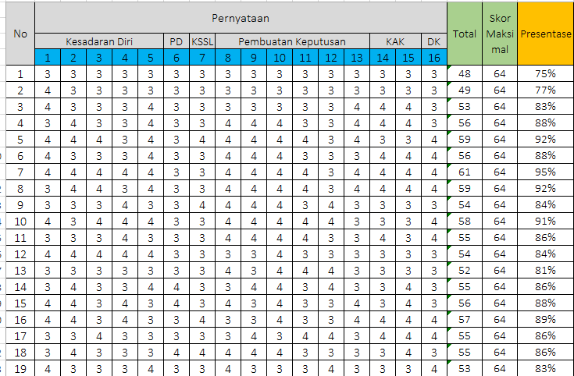
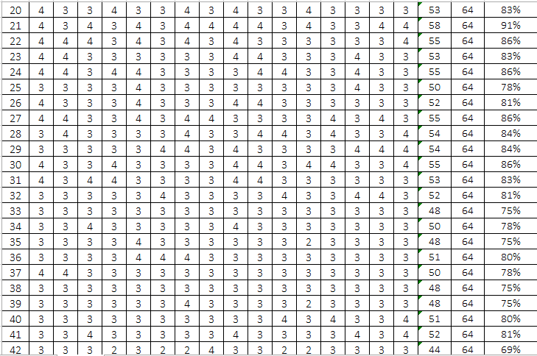
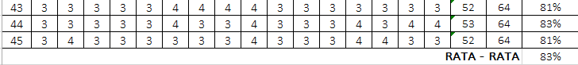

JUMLAH | 750 | 142 | 147 | 900 | 300 | 152
SKOR MAKSIMAL | 900 | 180 | 180 | 1080 | 360 | 180
PRESENTASE | 83% | 79% | 82% | 83% | 83% | 84%
ASPEK | Kesadaran Diri | Pelatihan diri | Kondisi dan syarat sekolah lanjutan | Pembuatan keputusan | Kesadaran akan kesempatan | Dukungan keluarga

Lampiran 6 Validitas dan Reabilitas Instrumen
Correlation |  | TOTAL
ITEM_1 | Pearson Correlation | .636**
 | Sig. (2-tailed) | 0
 | N | 45
ITEM_2 | Pearson Correlation | .681**
 | Sig. (2-tailed) | 0
 | N | 45
ITEM_3 | Pearson Correlation | .720**
 | Sig. (2-tailed) | 0
 | N | 45
ITEM_4 | Pearson Correlation | .707**
 | Sig. (2-tailed) | 0
 | N | 45
ITEM_5 | Pearson Correlation | .755**
 | Sig. (2-tailed) | 0
 | N | 45
ITEM_6 | Pearson Correlation | .753**
 | Sig. (2-tailed) | 0
 | N | 45
ITEM_7 | Pearson Correlation | .799**
 | Sig. (2-tailed) | 0
 | N | 45
ITEM_8 | Pearson Correlation | .748**
 | Sig. (2-tailed) | 0
 | N | 45
ITEM_9 | Pearson Correlation | .784**
 | Sig. (2-tailed) | 0
 | N | 45
ITEM_10 | Pearson Correlation | .789**
 | Sig. (2-tailed) | 0
 | N | 45
ITEM_11 | Pearson Correlation | .477**
 | Sig. (2-tailed) | 0,001
 | N | 45
ITEM_12 | Pearson Correlation | .775**
 | Sig. (2-tailed) | 0
 | N | 45
ITEM_13 | Pearson Correlation | .405**
 | Sig. (2-tailed) | 0,006
 | N | 45
ITEM_14 | Pearson Correlation | .756**
 | Sig. (2-tailed) | 0
 | N | 45
ITEM_15 | Pearson Correlation | .735**
 | Sig. (2-tailed) | 0
 | N | 45
ITEM_16 | Pearson Correlation | .738**
 | Sig. (2-tailed) | 0
 | N | 45
TOTAL | Pearson Correlation | 1
 | Sig. (2-tailed)
 | N | 45

**. Correlation is significant at the 0.01 level (2-tailed).
*. Correlation is significant at the 0.05 level (2-tailed).

Reliabilitas

Case Processing Summary
 |  | N | %
Cases | Valid | 45 | 100
 | Excludeda | 0 | 0
 | Total | 45 | 100

Reliability Statistics
Cronbach's Alpha | N of Items
0,921 | 16

Lampiran 7 Kisi – Kisi Instrument Ahli Media

Kisi – kisi instrumen ahli media

Variabel | Aspek Penilaian | Indikator Penilaian | Jumlah Soal | Nomor Soal
Usaha menyeluruh untuk menilai baik buruknya suatu produk | Usability | 1. Kemudahan penggunaan menu | 2 | 1,2
 |  | 2. Efisiensi penggunaan website | 2 | 3,4
 |  | 3. Kemudahan mengakses alamat  website | 2 | 5,6
 |  | 4. Aktualitas isi website | 2 | 7,8
 | Functionality | 5. Kesesuaian menu utama | 2 | 9
 |  | 6. Kesesuaian navigasi | 1 | 10
 | Komunikasi Visual | 7. Komunikasi | 2 | 11,12
 |  | 8. Kesederhanaan dan kemenarikan | 2 | 13,14
 |  | 9. Kualitas tampilan | 2 | 15,16
 |  | 10. Penggunaan media bergerak (animasi, video, gambar, audio) | 2 | 17,18
 |  | 11. Penggunaan layout | 2 | 19,20

Lampiran 8 Kisi – Kisi Instrument Ahli Materi

Kisi – kisi instrument ahli materi

Variabel | Aspek Penilaian | Indikator Penilaian | Jumlah Soal | Nomor Soal
Layanan pemberian informasi progam bimbingan | Desain Layanan informasi | 1.Kejelasan tujuan | 2 | 1,2
 |  | 2. Relevansi antara aspek Website (Tujuan, Materi, Penggunaan Media) | 2 | 3,4
 |  | 3. Keruntutan materi | 2 | 5,6
 | Isi  materi | 4. Kualitas isi materi | 2 | 7
 |  | 5. Aktualitas materi | 2 | 8,9
 |  | 6. Cakupan Materi | 2 | 10,11
 |  | 7. Kedalaman materi | 2 | 12,13
 | Bahasa dan  Komunikasi | 8. Kebenaran bahasa | 2 | 14,15
 |  | 9. Kesesuaian gaya bahasa | 2 | 16,17
 |  | 10. Ketepatan redaksi layanan informasi | 2 | 18

Lampiran 9 Kisi – Kisi Instrument Praktisi

Kisi – kisi instrument praktisi

Variabel | Aspek Penilaian | Indikator Penilaian | Jumlah Soal | Nomor Soal
Mengembangkan dan memvalidasi sebuah alat untuk mengukur kualitas web yang dirasakan | Desain Website | 1. Relevansi antara aspek Website | 2 | 1,2
 | Isi Materi | 2. Kualitas isi materi | 2 | 3,4
 |  | 3. Aktualitas materi | 2 | 5,6
 | Bahasa dan Komunikasi | 4. Kesesuaian gaya bahasa | 2 | 7,8
 |  | 5. Ketepatan redaksi layanan | 1 | 9
 |  | 6. Kebenaran bahasa | 2 | 10,11
 | Usability | 7. Kemudahan penggunaan menu | 2 | 12,13
 |  | 8. Kemudahan mengakses alamat | 2 | 14,15
 |  | 9. Aktualisasi isi informasi | 2 | 16,17
 | Functionality | 10. Penggunaan menu utama | 1 | 18
 |  | 11. Penggunaan navigasi | 2 | 19,20
 | Komunikasi Visual | 12. Komunikasi | 2 | 21,22
 |  | 13. Kesederhanaan dan kemenarikan | 2 | 23,24
 |  | 14. Penggunaan layout | 2 | 25,26

Lampiran 10 Kisi – Kisi Instrument Siswa

Kisi – kisi instrumen siswa

Variabel | Aspek Penilaian | Indikator Penilaian | Jumlah Soal | Nomor Soal
Mengembangkan dan memvalidasi sebuah alat untuk mengukur kualitas web yang dirasakan | Desain Website | 1. Relevansi antara aspek Website | 2 | 1,2
 | Isi Materi | 2. Kualitas isi materi | 2 | 3,4
 |  | 3. Aktualitas materi | 2 | 5,6
 | Bahasa dan Komunikasi | 4. Kesesuaian gaya bahasa | 2 | 7,8
 |  | 5. Ketepatan redaksi layanan | 1 | 9
 |  | 6. Kebenaran bahasa | 2 | 10,11
 | Usability | 7. Kemudahan penggunaan menu | 2 | 12,13
 |  | 8. Kemudahan mengakses alamat | 2 | 14,15
 |  | 9. Aktualisasi isi informasi | 2 | 16,17
 | Functionality | 10. Penggunaan menu utama | 1 | 18
 |  | 11. Penggunaan navigasi | 2 | 19,20
 | Komunikasi Visual | 12. Komunikasi | 2 | 21,22
 |  | 13. Kesederhanaan dan kemenarikan | 2 | 23,24
 |  | 14. Penggunaan layout | 2 | 25,26

Lampiran 11 Tabulasi Hasil Validasi Uji Media

“Validasi Uji Media”

NO | ASPEK | Skor Maksimal | NILAI
1 | Usability | 4 | 4
2 |  | 4 | 4
3 |  | 4 | 4
4 |  | 4 | 4
5 |  | 4 | 4
6 |  | 4 | 4
7 |  | 4 | 4
8 |  | 4 | 4
9 | Functionality | 4 | 4
10 |  | 4 | 4
11 | Komunikasi Visual | 4 | 4
12 |  | 4 | 4
13 |  | 4 | 4
14 |  | 4 | 4
15 |  | 4 | 4
16 |  | 4 | 4
17 |  | 4 | 4
18 |  | 4 | 4
19 |  | 4 | 4
20 |  | 4 | 4

No | Aspek | Presentase | Kriteria
1 | Fungsi menu | 100,00% | Sangat Layak
2 | Kemudahan Penggunaan | 100,00% | Sangat Layak
3 | Komunikasi Visual/Desain | 100,00% | Sangat Layak
Rata – rata |  | 100,00% | Sangat Layak

Lampiran 12 Tabulasi Hasil Uji Materi

“Validasi Uji Materi “

NO | ASPEK | Skor Maksimal | NILAI
1 | Desain Website | 4 | 4
2 |  | 4 | 4
3 |  | 4 | 4
4 |  | 4 | 4
5 |  | 4 | 4
6 |  | 4 | 4
7 | Isi Materi | 4 | 4
8 |  | 4 | 4
9 |  | 4 | 4
10 |  | 4 | 4
11 |  | 4 | 4
12 |  | 4 | 4
13 |  | 4 | 3
14 | Bahasa Dan Komunikasi | 4 | 4
15 |  | 4 | 4
16 |  | 4 | 4
17 |  | 4 | 4
18 |  | 4 | 4

No | Aspek | Presentase | Kriteria
1 | Desain website | 100,00% | Sangat Layak
2 | Isi materi | 96,42% | Sangat Layak
3 | Bahasa dan komunikasi | 100,00% | Sangat Layak
Rata – Rata |  | 98,80% | Sangat Layak

Lampiran 13 Tabulasi Hasil Validasi Praktisi

“Validasi Praktisi”
NO | ASPEK | Skor Maksimal | NILAI
1 | Desain Website | 4 | 4
2 |  | 4 | 4
3 | Isi materi | 4 | 4
4 |  | 4 | 3
5 |  | 4 | 4
6 | Bahasa dan Komunikasi | 4 | 4
7 |  | 4 | 4
8 |  | 4 | 4
9 |  | 4 | 4
10 |  | 4 | 4
11 | Usability | 4 | 4
12 |  | 4 | 4
13 |  | 4 | 4
14 |  | 4 | 4
15 |  | 4 | 4
16 |  | 4 | 4
17 | Functionality | 4 | 4
18 |  | 4 | 4
19 |  | 4 | 4
20 | Komunikasi visual | 4 | 4
21 |  | 4 | 3
22 |  | 4 | 4
23 |  | 4 | 4
24 |  | 4 | 4
25 |  | 4 | 4

No | Aspek | Presentase | Kriteria
1 | Tampilan Produk | 100,00% | Sangat Layak
2 | Kemudahan Penggunaan | 91,66% | Sangat Layak
3 | Komunikasi Visual | 100,00% | Sangat Layak
4 | Desain website | 100,00% | Sangat Layak
5 | Isi materi | 100,00% | Sangat Layak
6 | Bahasa dan komunikasi | 95,83% | Sangat Layak
Rata – rata |  | 97,91% | Sangat Layak

Lampiran 14 Tabulasi Hasil Uji Coba Terbatas

“Validasi hasil uji coba terbatas”

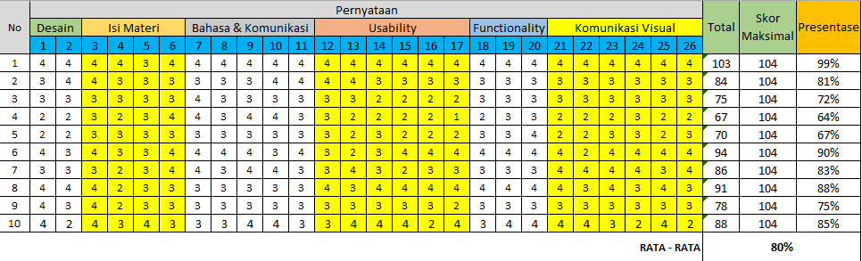

JUMLAH | 63 | 128 | 170 | 183 | 101 | 191
SKOR MAKSIMAL | 80 | 160 | 240 | 240 | 120 | 240
PRESENTASE | 79% | 80% | 85% | 76% | 84% | 80%
ASPEK | Desain | Isi Materi | Bahasa & Komunikasi | Usability | Functionality | Komunikasi visual

Lampiran 15 Tabulasi Hasil Uji Coba Luas

“Validasi hasil uji coba luas”

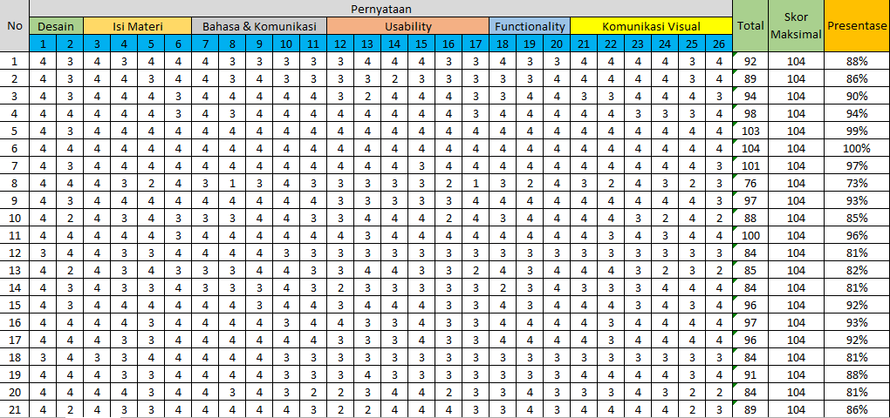
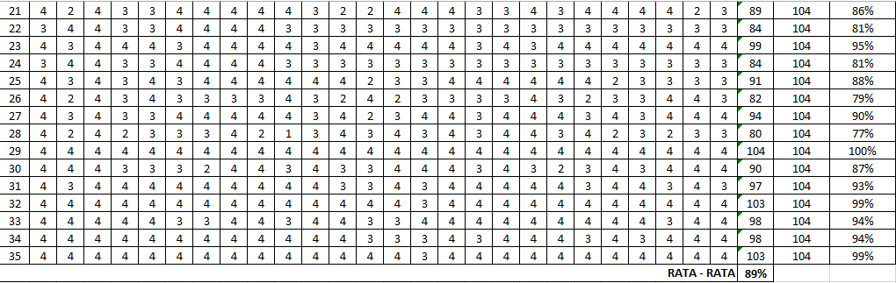

JUMLAH | 254 | 515 | 641 | 709 | 380 | 740
SKOR MAKSIMAL | 280 | 560 | 840 | 840 | 420 | 1840
PRESENTASE | 91% | 92% | 76% | 84% | 90% | 88%
ASPEK | Desain | Isi Materi | Bahasa & Komunikasi | Usability | Functionality | Komunikasi visual

